Основные отличия новых настроек от старых настроек.
- Для использования в офисе настройки можно переопределять по подразделениям
- Офис может отсылать настройки в подразделения
- Офис может управлять настройками в подразделении: разрешать или запрещать подразделениям менять настройки.
- Управление настройками вынесено в отдельное приложение rrSetting.exe
Примеры переопределения настроек (на примере настройки «Допустимая дата проведения приходных накладных» (по умолчанию допустимая максимальная дельта между датой проведения и датой прихода товара устанавливается 3 дня.)
- Можно переопределить так:
  - в офисе для всех подразделений настройку установить в 10 дней, за исключением подразделений «Склад 3» и «Склад 9», для которых установить настройку в 30 дней
  - всем подразделениям эту дельту можно самим настраивать, за исключением «Магазина 101», для которого установить настройку в 15 дней и запретить ее менять
- Или так:
  - В офисе для всех подразделений настройку установить в 10 дней
  - Всем подразделениям установить настройку в 5 дней и запретить ее править, за исключением «Склада 3», которому разрешить эту дельту самому настраивать

Общие правила работы с настройками

- Если хочется изменить настройку, надо в соответствующем поле (имеются ввиду поля Для офиса: базовое значение, Для офиса: переопределение значение по подразделениям, Для подразделений: базовое значение, Для подразделений: переопределение значение по подразделениям) либо щелкнуть левой кнопкой мыши, либо поставить на него курсор и нажать кнопку Enter.
- Если хочется удалить значение настройки, надо выбрать ячейку и нажать кнопку Delete.
- При нажатии кнопки Delete программа может спросить, что именно хотите сделать - «Удалить значение настройки» или «Отключить переопределение настройки»:
  - Удаление значения – это установка настройки в значение <ПУСТО> (в терминах БД это NULL)
  - Отключение переопределения – это установка настройки в значение <ОТКЛЮЧЕНО> - отключение управления настройкой из офиса для подразделений
- Чтобы увидеть раздел «Расширенная информация по настройке» (см. рисунки) включите его видимость в верхнем меню программы в разделе «Окна»
- Чтобы отправить настройки из офиса в подразделение, выберите соответствующий пункт в верхнем меню программы в разделе «Файл». Для формирования и отправки файла должно быть включено задание в rrService под названием «Экспорт настроек из офиса в подразделения CFU»
- Принять настройки в подразделении можно двумя способами: штатный способ - также как и все другие файлы (прайс-листы, накладные и т.д.), дополнительный способ - в программе rrSetting выбрать соответствующий пункт в верхнем меню программы в разделе «Файл»

Интерфейс настроек при запуске rrSetting.exe в офисе на примере №1

На рис.1 видна общая ситуация по настройке с точки зрения офиса:
- Для офиса базовое значение установлено в 10 дней
- Видно, что для офиса это базовое значение переопределено для двух подразделений. Если открыть переопределение (кликнув мышью по этой ячейке или поставив курсор и нажав Enter), то можно увидеть подробности переопределения (рис.2).
Важное замечание: столбцы Для офиса: базовое значение и Для офиса: переопределение значение по подразделениям никаким образом НЕ ВЛИЯЮТ на поведение настройки и ее значение в самих ПОДРАЗДЕЛЕНИЯХ
- Фраза <ОТКЛЮЧЕНО> говорит о том, что управление настройкой из офиса для подразделения отключено, т.е. подразделения сами могут менять эту настройку.
- Но есть переопределение для какого-то одного подразделения. Если открыть это переопределение, то можно увидеть подробности (рис.3)
Важное замечание: столбцы Для подразделений: базовое значение и Для подразделений: переопределение значение по подразделениям ВЛИЯЮТ только на поведение настройки и ее значение в ПОДРАЗДЕЛЕНИИ и никаким образом НЕ ВЛИЯЮТ на поведение настройки и ее значение в ОФИСЕ
- Некоторые поля в настройках недоступны для редактирования, причины этого можно посмотреть в разделе «Доступность для редактирования»

Интерфейс настроек при запуске rrSetting.exe в офисе на примере №2

На рис.4 видна общая ситуация по настройке с точки зрения офиса:
- В отличие от предыдущего примера, в данном случае переопределение настройки по подразделениям для офиса отключено, т.е. у всех подразделениях в офисе настройка будет равна 10.
- Базовое значение для подразделений выставлено 5, именно этому значение будет равна настройка в подразделениях, при этом они не смогут это значение править
- Однако для одного из подразделений сделано исключение, если открыть это переопределение, то можно увидеть подробности (рис.5)

Отчеты по настройкам при запуске rrSetting.exe в офисе

Доступны в верхнем меню программы в разделе «Отчеты».

- Отчет «Текущие настройки в подразделении». Каждое подразделение в файле GPS («Цены магазинов, после приема прайс-листов») присылает информацию о своих актуальных значениях настроек. Отчет показывает по одному подразделению по всем настройкам эти значения, а также информацию о файле GPS (в котором пришла информация о настройке) - его название и дату/время приема в офисе. (рис.6)
- Отчет «Список настроек подразделения». Показывает по одному подразделению и по всем настройкам значения, которые офис установил для подразделения, и актуальные значения настроек в подразделении. (рис.7). На рисунке видно, что, например:
  - Настройкой с кодом 4001 офис не управляет, ее может менять подразделение – подразделение «Маг 101» ее установило в значение «3».
  - Настройкой с кодом 9998 офис управляет, и для подразделения «Маг 101» он выставил ее значение «Пять». Эта информация по настройке уже пришла в подразделение.
  - Настройкой с кодом 9999 офис управляет, и для подразделения «Маг 101» он выставил ее значение «Четыре». Но эта информация еще до подразделения не дошла, либо подразделение еще не высылало файл GPS после приема информации о настройках.
- Отчет «Карточка настройки». Отображает информацию об одной выбранной настройке, в том числе и в разрезе всех подразделений – по каждому подразделению показывает значение настройки для офиса, для подразделения, а также актуальные значения из подразделений. (рис.8)
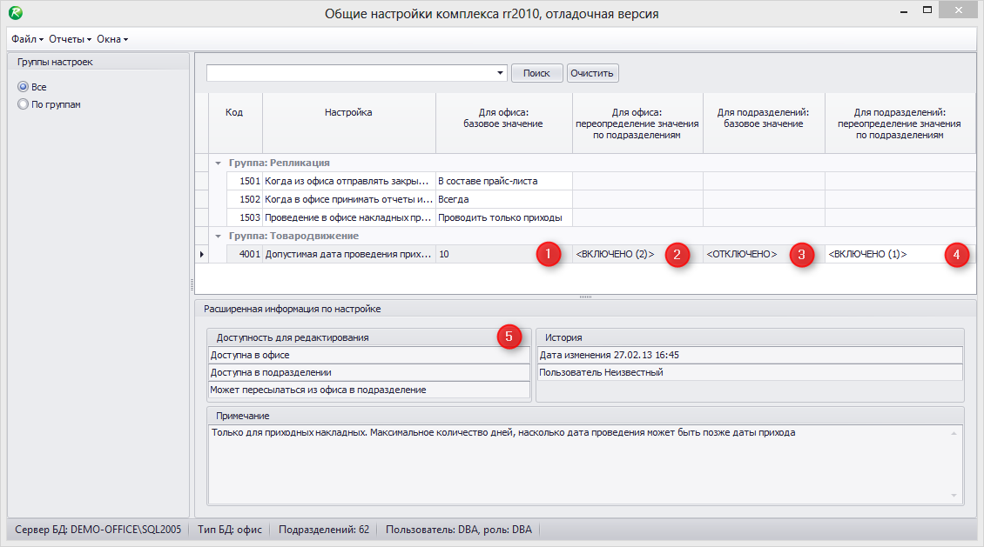
Рисунок 1
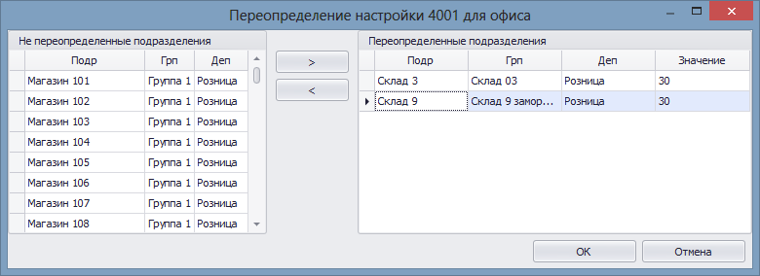
Рисунок 2
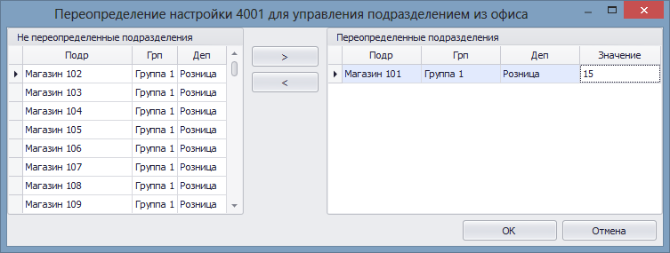
Рисунок 3
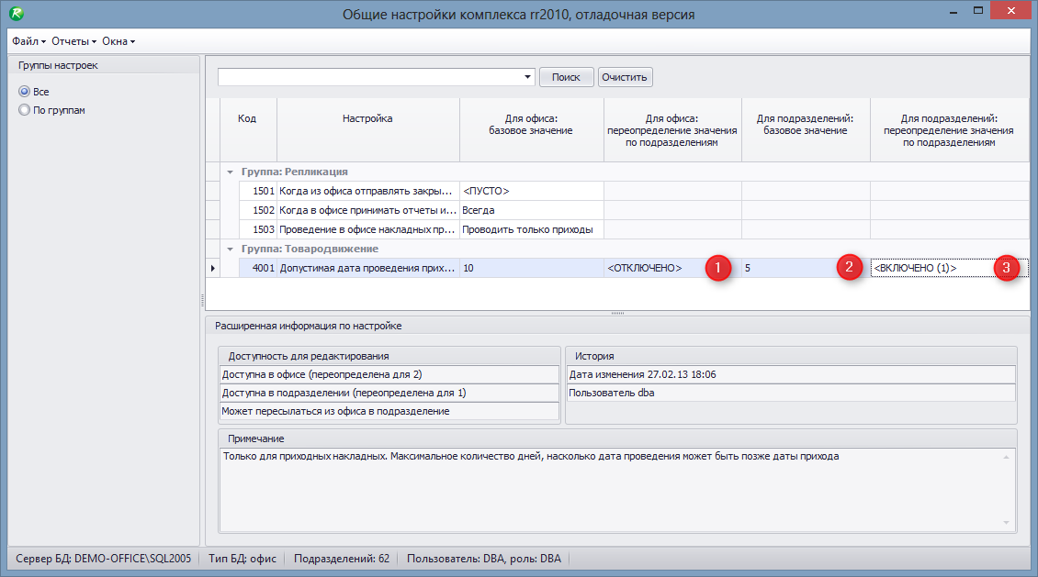
Рисунок 4
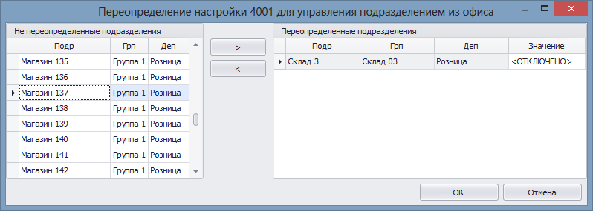
Рисунок 5
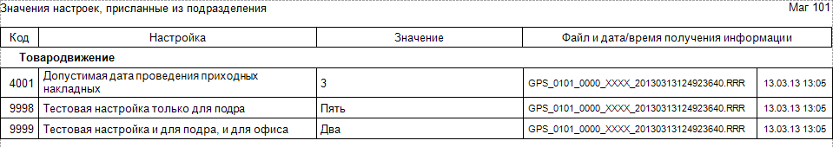
Рисунок 6
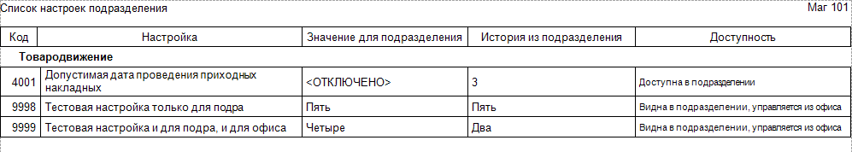
Рисунок 7
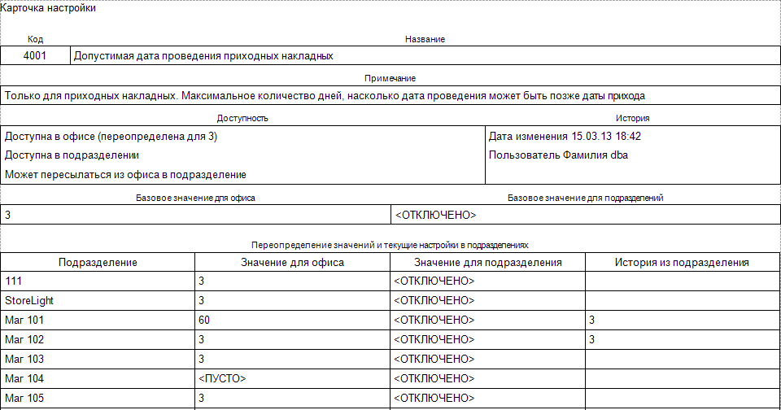
Рисунок 8

